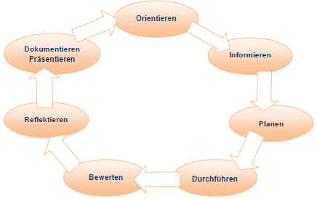
Beruf: Kaufmann/-frau im E-Commerce, Jahrgangsstufe 12
Lernfeld: 12: Berufsbezogene Projekte durchführen und bewerten
LS: 5 Agile Projektmethode
L.-Team: Birchinger

Zeitrichtwert: 10

geplanter Zeitbedarf der Lernsituation: ……; tatsächlicher Zeitbedarf: …………….

Phase | Handlungen (inkl. Fachkompetenz)  Die Lernenden ... | Methodenkompetenz  Sozialkompetenz Selbstkompetenz | Methoden  Sozialformen  Medien | Bemerkungen z.B.  zur Bewertung:  Eigenbewertung  Fremdbewertung | Zeit | verantw.  f. die Aus-arbeitung,  Termin
O | Das Projektteam von MANdoJam erkennt, dass sie die zeitliche Vorgabe von Herrn Berger nicht eingehalten haben. Statt Anfang November ging der neue Online-Shop erst Ende November ans Netz. Sie überlegen, ob die agile Projektmethode eventuell geeigneter gewesen wäre. | Se: Probleme erkennen
I | … informieren sich über die agile Projektmethode. | Se: zielorientiert vorgehen  So: in der Gruppe gemeinsam arbeiten
P/D | … arbeiten die Unterschiede zur klassischen Projektmethode heraus.  … erstellen Unterlagen zur agilen Projektmethode und halten dabei die spezifischen Begriffe z. B. Daily Scrum, Kanban-Board, Sprints, Projekt-Pitches, Daily/Sprint Reviews, Artefakte usw. fest.  … führen die Lernsituationen 2-4 mit der agilen Projektmethode durch. | Se: zielgerichtet, zuverlässig arbeiten, Zeitplanung einhalten
B/K/R | … beurteilen die agile Projektmethode für das Projekt MANdoJam  … wägen Vor- und Nachteile der beiden Projektmethoden ab.  … durchdenken Vorgaben/Aufgaben und entscheiden sich für die passendste Projektmethode.  … schlussfolgern, dass Methoden kombiniert werden können. | Se: Ergebnisse beurteilen  So: Meinung anderer gelten lassen

